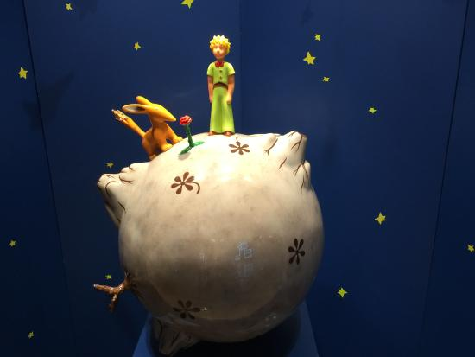
SLOVENŠČINA, 5.A – FILMSKA VZGOJA
Ponedeljek, 11. 5. 2020 (2 uri):
POUSTVARJANJE IN ILUSTRACIJA ZGODBE
V zvezek boš napisal svojo zgodbo iz 3 delov. Vsak del naj ima vsaj 4 povedi.Vsak del mora vsebovati podrobosti, ki so opisane spodaj. Vse podrobnosti morajo biti povezane v prijetno zgodbo (naj ne bojo naštete kot potrebščine na nakupovalnem seznamu). Fotografijo izdelka oddaj v spletnice.
1.del – UVOD:
- V zvezek napiši NASLOV, ki je povezan s tvojim imenom in je podoben naslovu Mali princ (npr. Mali Tomaž ali Princ Tomaž ali Mali princ Tomaž).
- Opiši svoje PLOVILO, ki si ga sam sestavil. Lahko je iz različnih domačih pripomočkov, lahko je iz različnih strojev, lahko je tudi vozilo, ki je predelano. Opiši, kakosi s tem vozilom odpotoval na asteroid.
- Izmisli si svoj ASTEROID in navedi njegovo ime (piše se z veliko začetnico). Zamisli si tudi, koliko je velik in katero bitje z Zemlje živi tam.
- Na spodnji del strani zvezka ali na novo stran ILUSTRIRAJ 1. del zgodbe: v spodnji levi kot nariši svoje plovilo, v zgornji desni kot pa oddaljeni asteroid, na katerega si odpotoval.
2. del – JEDRO:
- Opiši PRISTANEK na asteroidu: kako si izbral prostor za pristanek, na čem si pristal; opiši morebitne zaplete, ki so spremljali pristanek.
- Opiši (eno) BITJE, kateremu pripada asteroid in si ga spoznal: kje si zagledal to bitje; kaj je delalo, ko si ga prvič zagledal; kaj si pomislil, ko si ga prvič videl.
- Opiši vajino PRIJATELJSTVO: na kakšen način sta se povezala; kaj sta naredila drug za drugega in zakaj je bilo to bitje zate posebno.
- Na spodnji del strani zvezka ali na novo stran ILUSTRIRAJ 2. del zgodbe: na spodnjo tretjino praznega prostora nariši polkrog, ki predstavlja asteroid. Na njem nariši sebe in bitje s katerim si se spoprijateljil.
3. del – ZAKLJUČEK:
- Opiši, kako si pojasnil bitju RAZLOG ZA ODHOD nazaj domov.
- Opiši, kaj sta se dogovorila z bitjem, na kakšen način - s pomočjo katere *ASOCIACIJE bosta OHRANJALA PRIJATELJSTVO v vajinih srcih: česa se bosta spomnjala, ko bosta kaj pogledala ali poslušala ali vonjala ali tipala… (npr. rumeno klasje zrele pšenice te lahko spomni na njegove lase; bleščeče zvezde te lahko spomnijo na njegove iskrive oči; vsak sončni zahod te lahko spominja, na to, kako sta skupaj gledala sončne zahode; melodija, ki sta jo skupaj žvižgala te spomni na čas na ateroidu)
*DODATNI PRIMERI ASOCICIJ:
- Vonj gobove juhe me spomni na počitnice pri stari mami.
- Zvok pesmi Calma me spomni na počitnice v Poreču.
- Pogled na gore me spomni na prijatelja, s katerim planinarim.
- Rdeča barva puloverjev me spomnijo na božič.
-Opiši, kako si se na poti domov odločil, česa nočeš pozabiti, KO ODRASTEŠ.

